Sc 1-3 Les volcans

1. Qu’y a-t-il sous nos pieds ?
La Terre est composée de 3 couches :
- la croute terrestre composée de roches solides
- le manteau avec en partie de la roche en fusion, c’est-à-dire fondue
- le noyau au centre de la Terre où la température se situe autour de 6 000°C
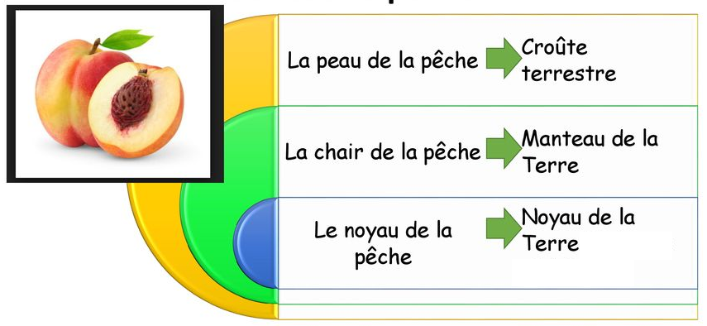 | 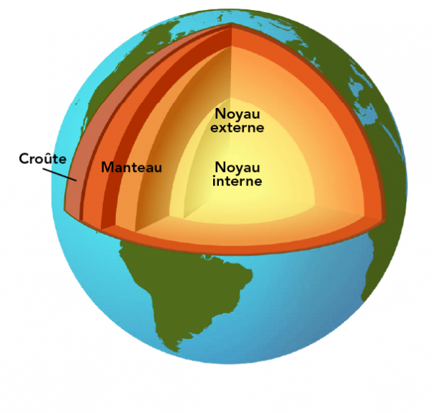
2. Comment se forme un volcan ?
Sous la croûte terrestre, se trouve le magma, mélange de gaz et de roches en fusion. Le magma remonte parfois à la surface (on appelle alors cela de la lave), à travers des fissures dans la croûte terrestre. Il se forme à cet endroit un volcan.
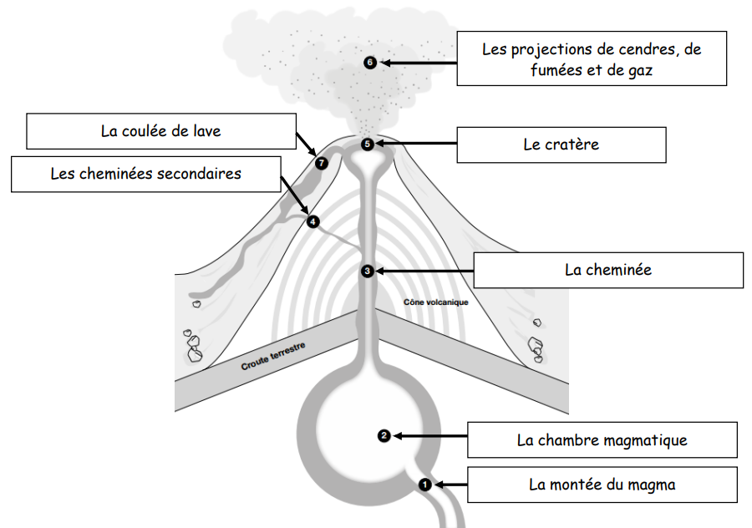
3. Quels sont les deux types de volcans ?
Il existe deux types d’éruption volcanique :
- les éruptions effusives : le magma est liquide et la lave s’écoule facilement. On les appelle les « volcans rouges ».
- les éruptions explosives : le magma est visqueux avec beaucoup de gaz. Elles projettent des blocs de roche, des nuages de cendres et beaucoup de fumée. On les appelle les « volcans gris ».
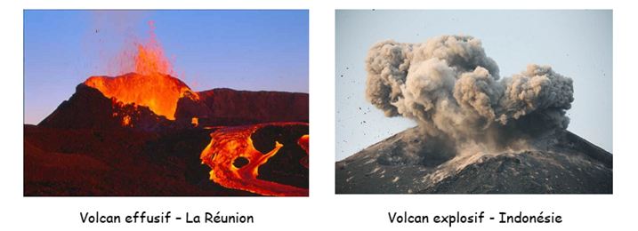
4. Où sont situés les volcans ?
Environ 1 500 volcans terrestres et des milliers d’autres sous-marins sont actifs, c’est-à-dire qu’ils peuvent entrer en éruption. Mais sur la planète, il n’y a que 50 à 60 éruptions volcaniques par an. Les volcans sont situés en grande partie sur les limites des plaques tectoniques.
Certains volcans sont « éteints » comme dans le Massif Central, c'est-à-dire qu’ils se sont solidifiés au niveau de la cheminée mais ils redeviendront peut-être actif un jour...
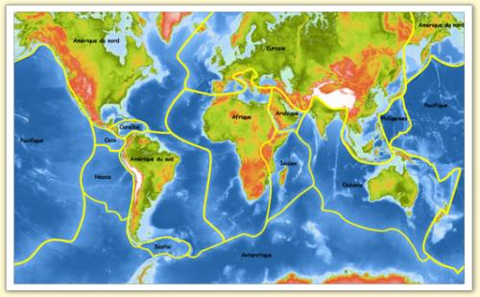  Plaques tectoniques | 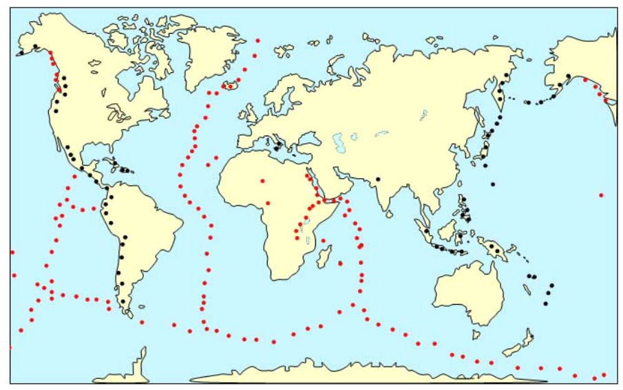  Volcans effusifs/explosifs

